Задание на самостоятельную работу №1.

Тема: Минимизация функций.

Методические указания по выполнению работы №1.

- Проработать лекционный материал раздела «Безусловная минимизация функций».
- Ответить на следующие вопросы.
  - Произвести классификацию нижеперечисленных методов по следующим критериям: методы первого порядка, методы второго порядка, одношаговые методы, двухшаговые методы.
- метод наискорейшего спуска
- метод с дроблением шага
- метод Ньютона
- метод с убыванием длины шага
- квазиньютоновы методы
- овражный метод

  - Какие из перечисленных методов сходятся для квадратичной функции за один шаг, за n-шагов (n- размерность пространства):
- метод наискорейшего спуска
- метод с дроблением шага
- метод Ньютона
- метод с убыванием длины шага
- квазиньютоновы методы
- овражный метод

  - Какие из перечисленных ниже методов безусловной минимизации
функций в пространстве R^{n} относятся к двухшаговым методам?
- метод наискорейшего спуска
- метод с убыванием длины шага
- квазиньютоновы методы спуска
- овражный метод
- симплекс-метод
-метод с постоянным шагом

  - Какие из перечисленных ниже методов безусловной минимизации
функций в пространстве R^{n} относятся к методам второго порядка?
- метод наискорейшего спуска
- метод с дроблением шага
- метод с убыванием длины шага
- квазиньютоновы методы спуска
- овражный метод

  - Какие из перечисленных ниже методов безусловной минимизации
функций в пространстве R^{n} относятся к нелокальным методам?
- метод наискорейшего спуска
- метод с дроблением шага
- симплекс-метод
- метод с убыванием длины шага
- квазиньютоновы методы спуска
- метод с постоянным шагом

- Решить следующие задачи:
3.1. Минимизировать функцию 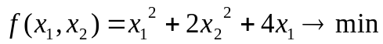,
выполнив несколько шагов из начальной точки х₀ = (1,3):
- методом с постоянным шагом α = 0.1;
- методом с дроблением шага с начальным шагом α = 0.1;
- методом с убыванием длины шага с начальным шагом α = 0.1;
- методом наискорейшего спуска;
- методом Ньютона.
Составить таблицу результатов и сравнить эффективность методов.

3.2. Минимизировать функцию ,
выполнив несколько шагов из начальной точки х₀ = (2,3):
- методом с постоянным шагом α = 0.2;
- методом с дроблением шага с начальным шагом α = 0.2;
- методом с убыванием длины шага с начальным шагом α = 0.2;
- методом наискорейшего спуска;
- методом Ньютона.
Составить таблицу результатов и сравнить эффективность методов.

3.3. Минимизировать функцию 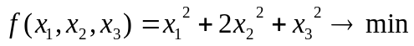,
выполнив несколько шагов из начальной точки х₀ = (1,2,1):
- методом с постоянным шагом α = 0.1;
- методом с дроблением шага с начальным шагом α = 0.1;
- методом с убыванием длины шага с начальным шагом α = 0.1;
- методом наискорейшего спуска;
- методом Ньютона.
Составить таблицу результатов и сравнить эффективность методов.

3.4. Минимизировать функцию 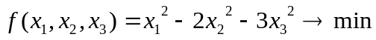,
выполнив несколько шагов из начальной точки х₀ = (1,1,1):
- методом с постоянным шагом α = 0.05;
- методом с дроблением шага с начальным шагом α = 0.05;
- методом с убыванием длины шага с начальным шагом α = 0.05;
- методом наискорейшего спуска;
- методом Ньютона.
Составить таблицу результатов и сравнить эффективность методов.

3.5. Минимизировать функцию 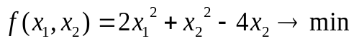,
выполнив несколько шагов из начальной точки х₀ = (2,1):
- методом с постоянным шагом α = 0.05;
- методом с дроблением шага с начальным шагом α = 0.05;
- методом с убыванием длины шага с начальным шагом α = 0.05;
- методом наискорейшего спуска;
- методом Ньютона.
Составить таблицу результатов и сравнить эффективность методов.

